L’ETUDE DU COMPORTEMENT TRIBO-ELECTRIQUE DU COUPLE GLISSANT LAITON-ACIER

C. Boubechou1¹ ; A. Bouchoucha2² ; H. Zaidi3³

1. Faculté de Technologie, Département de Génie Mécanique, Université 20 Août 1955, Skikda 21000, Algérie.
2.Laboratoire de Mécanique, Faculté des Sciences de la technologie, Département de Génie Mécanique, Université des Frères Mentouri, Constantine 25000, Algérie.
3.Laboratoire LMS (UMR-6610-CNRS), SP2MI, Téléport 2, Boulevard Marie et Pierre Curie, Université de Poitiers, BP 30179, 86962 Futuroscope Chasseneuil Cedex, France.

MOTS CLES

Frottement, usure, charge, vitesse, courant électrique, température, film d’oxyde, laiton, acier

INTRODUCTION

Le frottement entre deux matériaux peut induire, dans certaines conditions, des élévations de température interfaciale importantes qui conduisent à une modification des propriétés mécaniques et physico-chimiques des matériaux en contact et, par conséquent, à des endommagements sévères des surfaces frottantes. Le frottement est une source de perte de fonctionnalité lorsque l’usure dégrade ou grippe des surfaces. En effet, l’interface dissipe l’énergie mécanique due au frottement et devient source de chaleur. Si on fait passer un courant électrique à travers le contact, dans ce cas, en plus de la dissipation de chaleur mécanique, s’ajoute la dissipation par effet Joule et dans certaines conditions celle des arcs électriques. De plus, l’intensité du courant électrique et sa polarité induisent un champ électrique dans le contact qui favorise le processus d'oxydation, et donc la croissance du film d’oxyde qui joue un rôle majeur et détermine la durée de service des couples électriques glissants.
Ce travail s’intéresse à l’étude expérimentale du comportement tribo-électrique du contact glissant laiton-acier pour des paramètres fonctionnels (charge normale P= 20N, vitesse de glissement V= 0,5m/s, paramètre temps t= 30 mn, et intensité du courant électrique I = 10A). Dans ce but, une approche expérimentale sur des différents échantillons à été réalisée en utilisant un test de type pion- disque. Parallèlement à cette étude expérimentale, une approche analytique a été entreprise afin de caractériser les différents paramètres géométriques et thermiques.

DISPOSITIF EXPERIMENTAL

Les expériences ont été réalisées à l’air ambiant en utilisant un tribomètre classique pion-disque (Fig. 1(a)). Le disque est en acier. Le pion est en laiton. Il est appuyé contre le disque par une charge normale P. Le courant électrique continu I est délivré par une alimentation A. Un contact tournant à mercure assure convenablement le transfert du courant électrique. Le coefficient de frottement est calculé par cette formule µ=F_{t}/P et l’usure W est évaluée par la mesure de la perte en masse. Avant et après chaque essai à l’aide d’une microbalance.

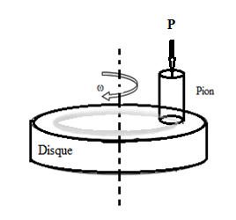
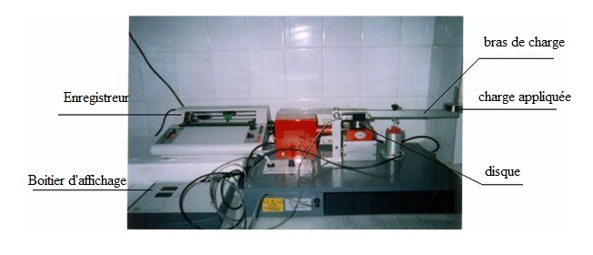

Figure 1:(a)Vue d’ensemble d’un tribomètre, (b) pion-disque

MODELISATION ANALYTIQUE DE LA TEMPERATURE INTERFACIALE

, ,
avec a : rayon réel de contact, ΔT_{m} : température interfaciale, Q_{P} : quantité de chaleur du pion, α : coefficient de partage, H : dureté, R_{c} : résistance électrique de contact, λ : conductibilité thermique.
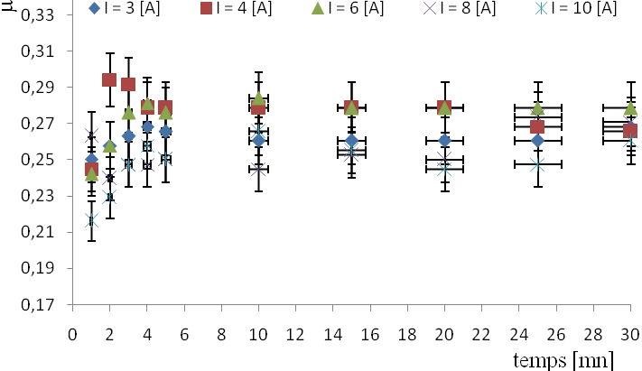
CONCLUSION
Le passage du courant électrique à travers le contact diminue l’usure et le coefficient de frottement. Ceci s’explique par le fait que l’échauffement provoqué par effet joule contribue au processus d’oxydation et au changement des caractéristiques du matériau le plus tendre.
Les résultats obtenus montrent que le courant électrique a un effet significatif sur la nature, la composition ainsi que sur l’épaisseur de la couche oxydée. En effet, le mécanisme de formation et de rupture de ce film d’oxyde régit le comportement tribologique de ce couple.
Références

[1]E.M. Lysczek et al(2006) « Ohmic contacts to p-type », Materials Science and Engineering B 134, 44–48.

